区域地理
打印：省纸版>> 清晰版>> 自定义>> |  |  |  |  |  |  | 答案:隐藏 |  |  | 字体：大 中 小

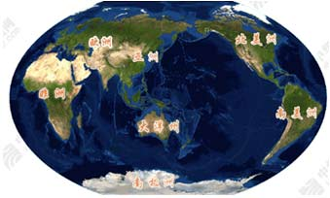
2010年2月

区域地理----考点梳理
世界七大洲、四大洋的地理分布和概况
中国的地理位置、疆域与行政区划
中国的地形、地势的主要特征以及主要山脉和地形区
中国北方地区、南方地区、西北地区、青藏地区四大地理单元的区域差异
不同区域自然环境、人类活动的差异
不同发展阶段地理环境对人类生产和生活方式的影响
产业转移和资源跨区域调配对区域地理环境的影响
区域存在的环境与发展问题及其产生的危害，以及有关的治理保护措施
主要河流及其水文特征
流域开发的地理条件，开发建设的基本内容，综合治理的对策措施
区域农业生产的条件、布局特点和问题，农业持续发展的方法与途径
区域能源和矿产资源的开发与区域可持续发展的关系
区域工业化和城市化的推进过程，以及过程中产生的主要问题及解决对策措施

区域地理知识框架
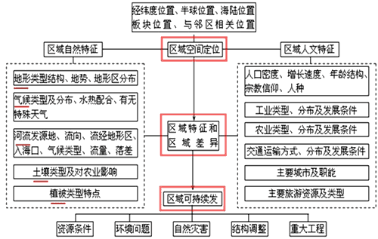

区域自然地理和人文地理特征描述方法
（一）自然地理特征
1.地理位置特点：
经纬度位置
海陆位置
相邻位置
2.地形特征、分布及成因
地形特点：地形组成、地势特点、地表形态特征
地形分布：
地形成因：
地质灾害：
3.气候特点及成因
气候类型：
气温特点：冬夏气温高低、气温较差、温度带
降水特点：降水量多少，降水季节分配特点、气温与降水配合状况、干湿区
光照状况：
主要气象灾害：
气候成因：主要从纬度、大气环流、海陆因素、地形因素、洋流因素分析
4.河湖水系、水文特征及成因
河流水系特点：发源地、流经地形区、国家或地区、注入海洋（湖泊）、流域面积、上中下游分段、支流数量和分布、河网密度
河流水文特点：水量大小、水位季节变化大小、汛期长短、含沙量大小、结冰期长短、有无凌汛
河流补给类型：雨水补给、季节性融雪补给、冰川融水补给、湖泊水补给、地下水补给
成因：位置、地形、气候、植被、土壤等决定
经济利用：水力、航运、灌溉、养殖
5.植被、土壤类型、分布及特征
6.自然资源
农业生产自然资源：土地资源、气候资源、水资源以及生物资源
工业生产自然资源：矿产资源、能源、土地资源、水资源和水运条件等
自然旅游资源：地质地貌景观、河湖水文景观、气象气候景观、动植物景观
对一个地区资源特点的描述：
①资源种类②数量状况③质量状况④优势资源⑤地理分布⑥制约性（短缺）资源
（二）人文地理特征
1.区域社会构成特点：领土、面积、政区、人口数量、种族、民族状况、宗教、文化、教育
2.区域经济特征：区域经济发展水平
3.区域农业特点和发展条件：
区域农业特点：农业地位、农业类型、农业特点（机械化水平、商品率、农业技术、经营方式）主要农产品及产销占世界或国家地位、主要农业分布地区等
农业发展条件（区位因素）：自然条件和社会经济条件
农业发展的制约性因素
4.区域工业特点和发展条件
①区域工业特点主要包括：
工业地位：占国民经济、世界、国家的地位、
工业部门：轻重工业比重、主要工业部门
工业分布：传统工业分布区及工业中心、新兴工业分布区及工业中心
②区域工业域发展条件
自然条件
社会经济条件
③工业发展的制约因素
5.交通、人口与城市特点与分布
①交通主要交通方式、分布、特点及原因；
②人口、城市分布特点及原因，首都、主要港口和工业中心分布
大洲大洋经纬度定位
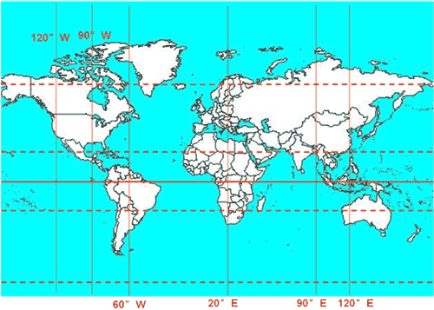
经纬度位置
亚洲：10°S--80°N，26°E--169°W
欧洲：36°N--71°N，10°W--66°E
非洲：35°S--37°N，17°W--51°E
北美洲：7°N--72°N， 170°W--60°W
南美洲：12°N--54°S，79°W--35°W
大洋洲：30°N--55°S，113°E--120°W
南极洲： 66.5°S以南, 跨360°经度
轮廓与经纬度定位
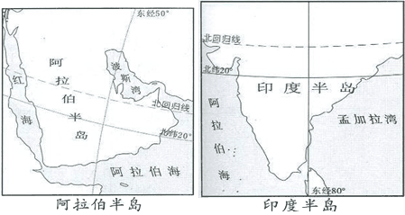

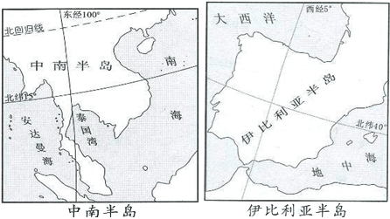

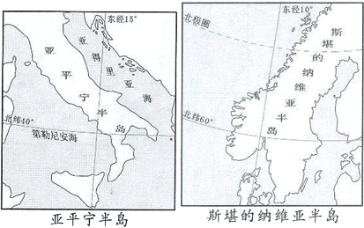
轮廓与经纬度定位
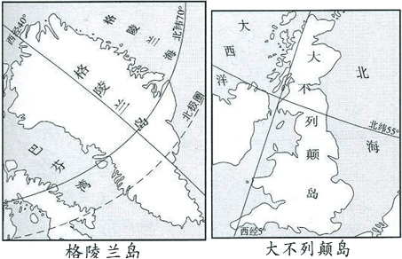

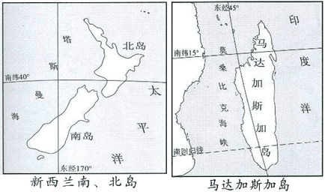

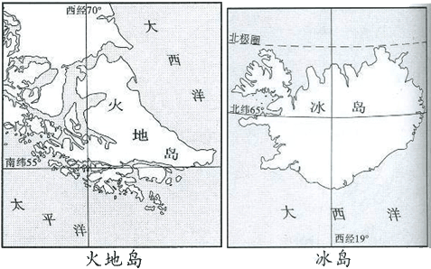
轮廓与经纬度定位
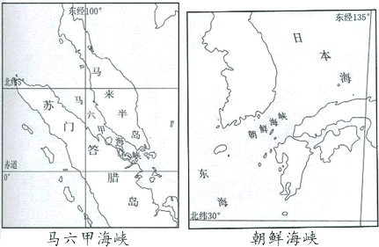

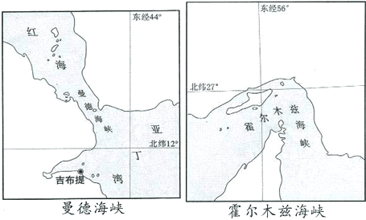

轮廓与经纬度定位
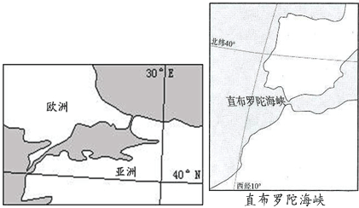

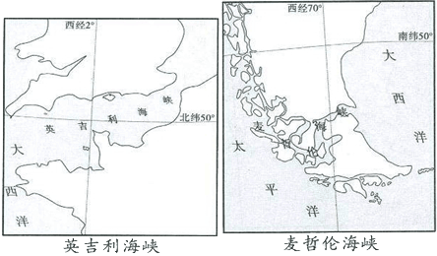

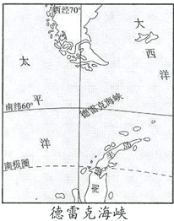

重要的大洲分界线
亚欧分界线—乌拉尔山、乌拉尔河、大高加索山一线
亚非分界线—苏伊士运河
南北美洲分界线—巴拿马运河
其他分界线—白令海峡、直布罗陀海峡、土耳其海峡、曼得海峡、丹麦海峡、德雷克海峡
跨两大洲的国家：俄罗斯、美国、埃及、巴拿马、哈萨克斯坦、土耳其、印度尼西亚等
世界地形
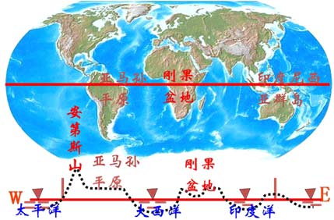

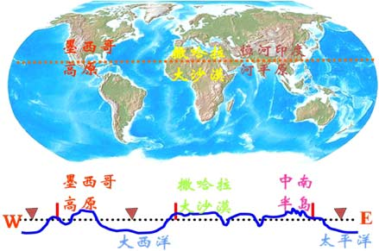

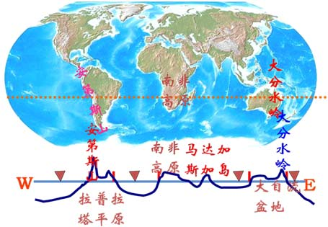

描述地形特点及成因的思路
1.地形特点：主要从地形组成、地势特点、地表形态特点几方面说明
地形组成——有什么、以什么地形为主、占比重
海拔高度——一般用平均海拔高度说明
地势——地表高低起伏的总趋势
地表形态——平坦、崎岖、起伏大小
2.地形成因：
全球宏观地貌——用板块构造理论解释
区域地形区或地貌——用内外力作用的具体表现形式解释。

世界上各大洲的地形特征及主要地形区
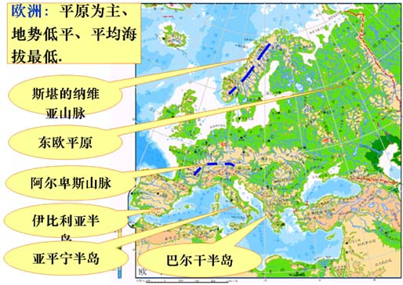

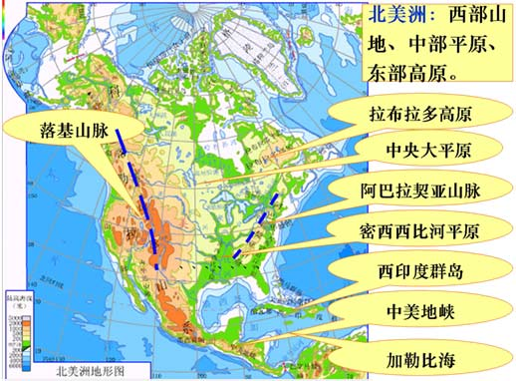
北美洲气候特点及分布
气候复杂多样，以温带气候类型为主，大陆性特征明显。
地形对气候的影响很大
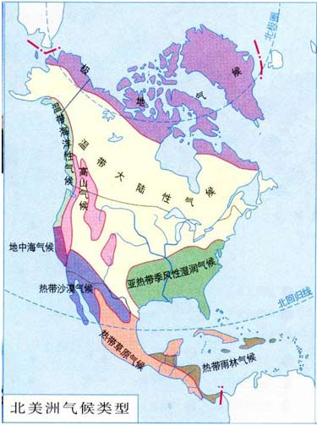
南美洲气候特点及分布
热带、亚热带气候类型为主，气候暖热、湿润。
安第斯山地对东西两侧地形影响很大。
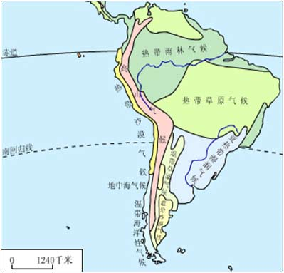
大洋洲气候特点及分布
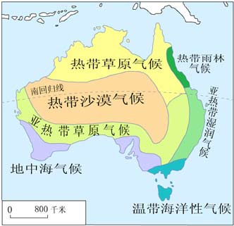
气候特点
气温高
干燥面积大
气候成半环状分布
（2009重庆文综）2，回答3-5题。
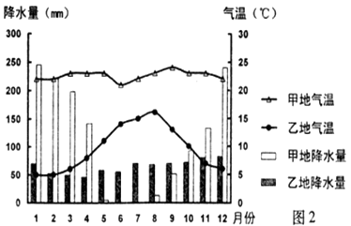
3.下列地区气候类型与甲地相同的是（ ）
A.德干高原 B.巴西高原 C.黄土高原 D.伊朗高原
[答疑编号500030030101：针对该题提问]


『正确答案』B

4.乙气候类型区的地带性土壤是（ ）
A.棕壤 B.黑土 C.黄壤 D.红壤
[答疑编号500030030102：针对该题提问]
『正确答案』A

5.甲、乙两地可能种植的主要经济作物分别是（ ）
A.咖啡、甜菜 B.花生、咖啡
C.甜菜、亚麻 D.亚麻、花生
[答疑编号500030030103：针对该题提问]
『正确答案』A

认识大洲——以亚洲为例
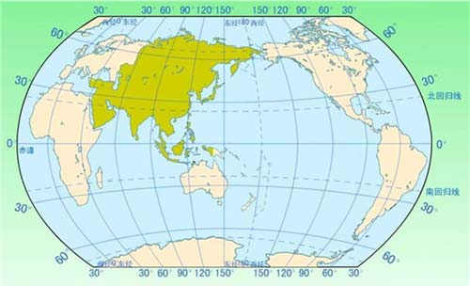

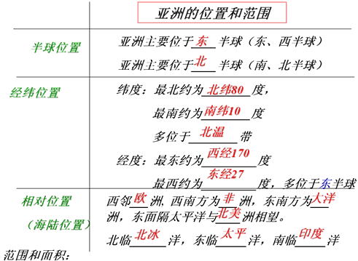

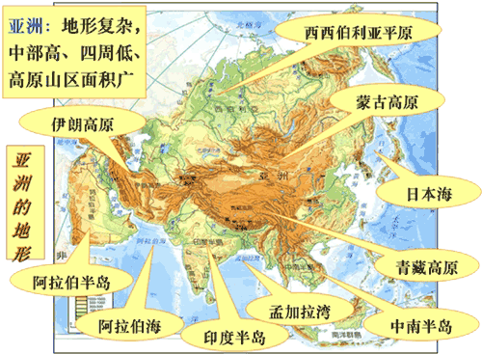
亚洲大陆30°N地形剖面图
起伏大、中部高、两侧低
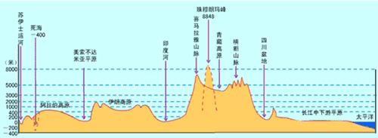

亚洲地形特点、分布、成因：
1.地形地势特点
地形多种多样，以高原山地为主，约占全洲面积的3／4。
全洲平均海拔约1000米，地势起伏大。
地势中部高，四周低，高原和山地主要集中在中部。
2.地形分布：
高原雄踞中部——主要高原。
山脉分布在高原外围——主要山脉
平原分布在大河中下游——主要平原

地形成因：
①内力作用形成的地形：
世界高大山系、褶皱山脉——板块挤压和碰撞
东非大裂谷、红海——板块张裂
块状山地、地垒山（泰山）、地堑谷（渭河平原）——断裂作用
②外力作用形成地形
侵蚀地形
沟谷、河流峡谷、喀斯特地形、侵蚀平原—流水侵蚀作用
风蚀蘑菇、风蚀城堡、风蚀柱——风力侵蚀作用
海蚀崖、海蚀柱——海浪侵蚀作用
角峰、U型谷、冰蚀湖——冰川侵蚀作用
沉积地形
河流三角洲、冲积扇、冲积平原——流水沉积作用
黄土沉积地形、沙漠（沙丘）——风力沉积作用
冰碛平原（中欧、东欧平原）——冰川沉积作用
亚洲气候类型分布
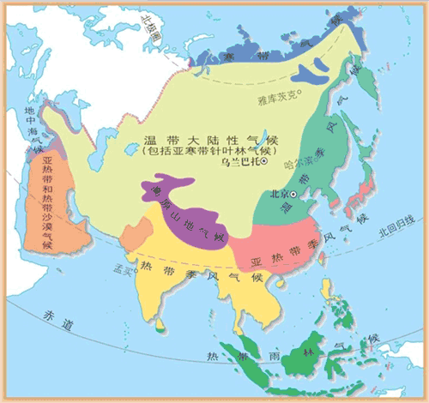

亚洲气候特征及成因
（1）气候类型复杂多样：
表现：除热带草原和温带海洋性气候外，各种气候类型均有
成因：亚洲范围广阔，地跨寒、温、热三带，又因各地地形和距海远近不同，更增加了气候的复杂多样性。
（2）大陆性季风气候显著
季风气候区面积最大、类型最全、特征最典型。
成因：地处最大陆和最大洋之间，海陆热力差异最显著。
（1）雨热同期，利于作物生长
（2）亚洲东部、南部气象灾害严重，水旱灾害频繁发生

呈放射状分布
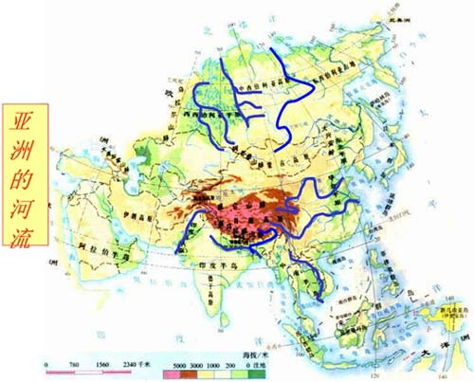

亚洲主要河流、湖泊分布
1.河流水系特点
许多大河都发源于中部的高原、山地，呈放射伏向四周分流。
2.主要河流及经济价值
北冰洋水系——鄂毕河、叶尼塞河
太平洋水系——黄河、长江、湄公河
印度洋水系——恒河、印度河
经济价值：亚洲东部和南部的大河，水力资源都很丰富，又有灌溉和通航的便利，经济意义很大。
3.主要湖泊：亚洲西部的里海，位于亚欧两洲交界处，是世界面积最大的湖泊（内陆湖）。位于北亚的贝加尔湖是世界最深的湖泊（深1620米）。
分析河流航运发达的思路
①地形平陡
②水量大小
③流程长短
④流域面积
⑤农业、工业、城市、人口、资源等经济发展水平。

亚洲自然地理要素的相互关系
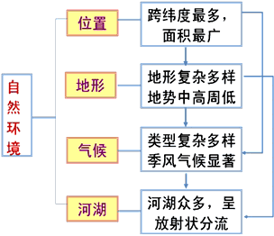

认识地区
以某一地区为例，能根据地图和资料说明该地区地理位置特点；描述地势、地形分布、气候、河流的特点；说明自然条件与人类活动的关系；会举例说明地区优势自然资源条件对地区经济的影响。

东南亚地理位置重要性
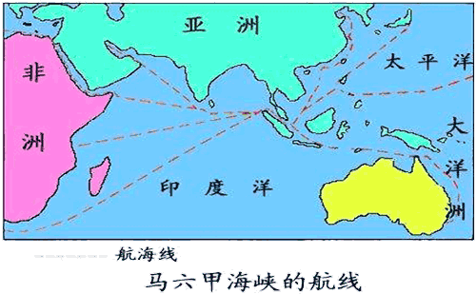
东南亚位于太平洋和印度洋之间,北连亚欧大陆,南邻澳大利亚,地理位置极为重要。是世界海洋运输和航空运输的重要枢纽

东南亚的地理特征
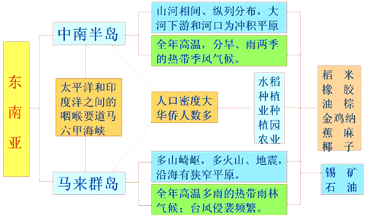

东南亚的板块活动与地质灾害
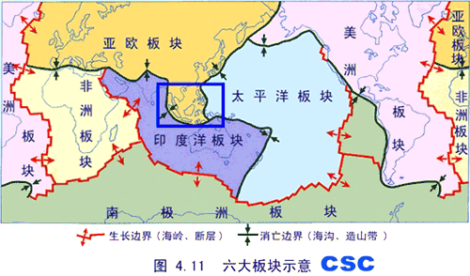

克拉地峡与克拉运河
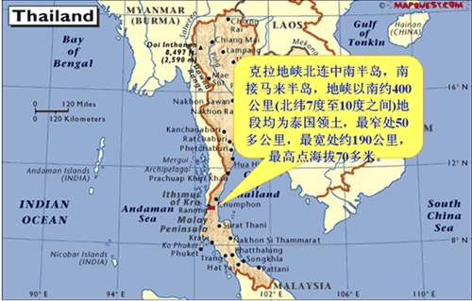

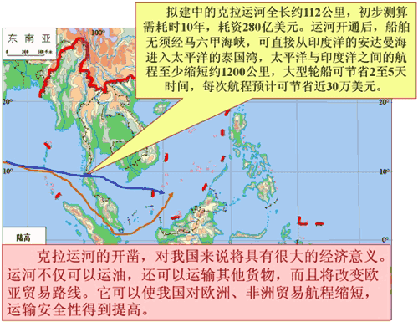

中美地峡与巴拿马运河
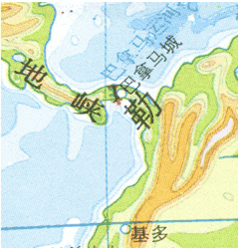

泛亚铁路
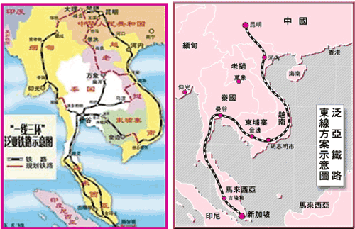

修建泛亚铁路的重大意义
云南、广西乃至我国西南地区与东南亚在资源、产业、人才、科技和资金等方面都具互补性。
长期以来，中国与东南亚的贸易运输主要通过海运，海运虽然有其优势，但是劣势也很多，比如容易受到船期、台风的影响，停靠地点少等等，这使得双边贸易对铁路的需求越来越大。
随着中国与东盟各国贸易往来的发展，使中国西南与东南亚各国的交通瓶颈问题更显得突出。
泛亚铁路对中国也表现出越来越大的战略意义。如能加快泛亚铁路建设，中国内陆省区西下工印度洋和西进中东、北非、西欧等可缩短运距3000-5000公里，运输费用和时间也能大大节省。中东地区的石油资源就可以通过陆路进入中国，还可以从泰国、越南等国家获得粮食补给，“一旦发生战争，可打破霸权主义的海上封锁，保证国家战略安全”。
读图回答下列问题：
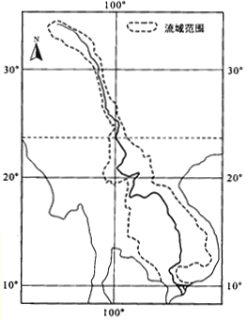
1.图示河流依次流经了哪些国家？
[答疑编号500030030104：针对该题提问]
『正确答案』中国、缅甸、老挝、泰国、柬埔寨、越南。

2.该河在回归线以北和以南的流域范围有什么不同？为什么？
[答疑编号500030030105：针对该题提问]
『正确答案』
回归线以北因流经高山峡谷之中，山高坡陡、支流汇入少，所以流域范围狭窄；
回归线以南因地势平坦、开阔，汇入支流较多，所以流域范围较宽阔。

3.该河自北向南流经了哪些气候区？其土地利用类型有什么不同？各自有哪些优势条件？
[答疑编号500030030106：针对该题提问]
『正确答案』
该河主要流经了高山气候（横断山区）和热带季风气候区（湄公河中下游平原）。
横断山区主要是林地，由于水热状况随高度变化，植被亦呈垂直变化，树种丰富多样。
中下游平原主要是耕地，由于水热状况良好，是世界水稻的主要种植地区。

4.该河上游在开发水能资源的同时，应注意的主要环境问题是什么？
[答疑编号500030030107：针对该题提问]
『正确答案』要注意防止水土流失和保持原有的生态平衡。

澜沧江—湄公河的开发
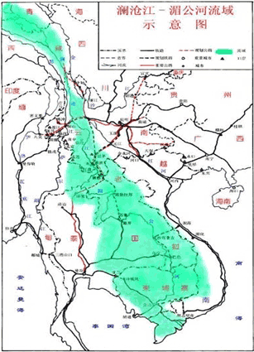
澜沧江发源于唐古拉山，流经青海、西藏、云南，在云南省西双版纳勐腊县出境后称为湄公河，再经缅甸、老挝、泰国、柬埔寨、越南注入南海。澜沧江在云南境内河长1240公里，天然落差达1780米，它的中下游尤其具备大规模开发梯级水电站的优良条件。
“湄公河干流水电站规划”：
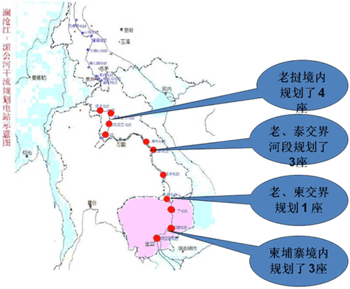

认识国家
以某一国家为例，说明该国的地理位置、领土；地形、气候、河流等自然环境的基本特点；突出的自然灾害；说明该国因地制宜发展经济的实例（工业、农业）；存在的突出环境问题及解决措施；说明该国交通运输特点以及主要城市。
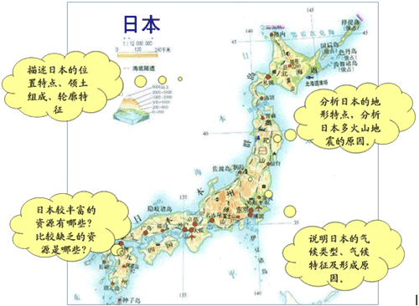

认识国家
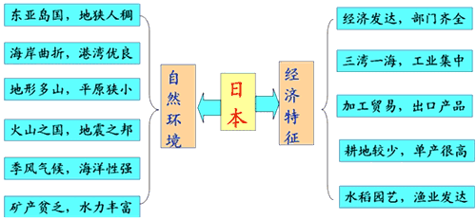
（2008·四川文科综合）
36.（36分）图7所示国家人口稠密，经济以传统农牧业为主，森林覆盖率为29%。完成下列要求。
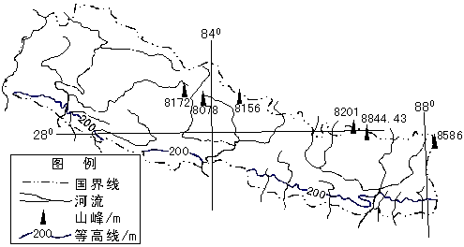
（1）简述该国地形、地势特点。（4分）
（2）推测该国降水特点及成因。（10分）
（3）分析该国水能资源的开发条件。（12分）
（4）说明该国面临的主要生态环境问题及人为原因。（10分））
[答疑编号500030030201：针对该题提问]
『正确答案』
（1）（绝大部分为）高山地区（山地），北高南低，地表高差悬殊（山高坡陡）
（2）特点：（除北部高山地区外）年降水丰富（降水量多）集中于夏（雨）季
成因：夏（雨）季，西南季风从印度洋带来的丰沛水汽，受地形抬升（降水丰富）
（冬季受东北季风影响，降水较少。）
（3）（山高谷深，）河流多，水量大，落差大，水能资源丰富 （经济落后，）经济投入不足，技术力量缺乏
（4）主要生态环境问题：森林破坏和水土流失
人为原因：人多地少（人均耕地少），（经济落后，）传统农牧业发展，生活能源需求，（对生态环境的压力很大）。

（2009全国文综1）
36.根据图5和表3资料，并结合所学知识,完成下列要求。
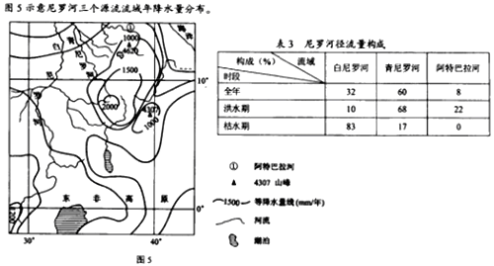
（1）分析尼罗河径流量的季节变化特点及原因。（16分）
（2）为什么尼罗河枯水期径流主要来自白尼罗河?（6分）
（3）简述尼罗河径流季节变化对其下游河谷及三角洲古代农业生产的影响。（14分）
[答疑编号500030030202：针对该题提问]
『正确答案』
（1）季节变化特点：洪水期出现在北半球夏半年，枯水期出现在冬半年。
原因：尼罗河三个源流的流域大部分，以及流域降水量最丰富、产流量最多的地区，位于北半球热带草原带（热带草原气候区），雨季出现在北半球夏半年，产生径流多；干季出现在冬半年，产生径流少。
（2）（尼罗河枯水期时，青尼罗河和阿特巴拉河都进入枯水期，产生的径流量少：）白尼罗河源流位于南半球，南半球为雨季，所以白尼罗河产生的径流最多。
（3）尼罗河径流季节变化显著，导致其下游河谷及三角洲农业生产具有明显的季节变化。洪水每年定期泛滥，洪水泛滥之后，开始农耕。枯水季节是作物生长及收获季节。
洪水泛滥时在被淹农田表面沉积一层肥沃的淤泥，使土壤年年肥力不减，有利于农作物的生长。

中国三大自然区自然环境的差异
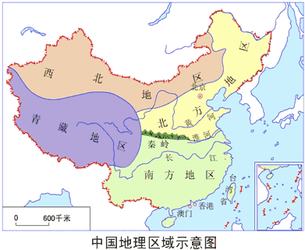
各区域之间并没有绝对的分界线，往往表现出相互渗透的过渡性特征。区域之间的差异显著，但区域内部则表现出相对一致和相似的地理特征。
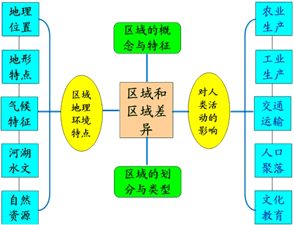

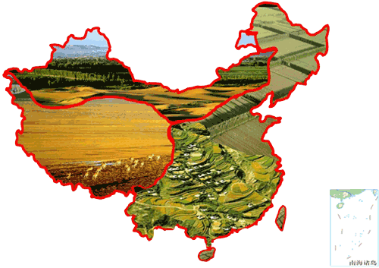
 | 地形和地貌 | 气候 | 水文特征 | 植被和土壤 | 区域内部变化的主导因素
东部季风区 | 海拔低，  多平原、丘陵 | 季风气候显著，温暖湿润，雨热同期 | 河流湖泊众多，雨水补给为主 | 森林与森林草原；森林土壤 | 随纬度位置气温的变化
西北 干旱半干旱区 | 地形主要是高原高山、盆地，风力地貌广布 | 干旱半干旱气候，降水少、温差大、多风 | 多内流河，雨水和冰雪融水补给，多咸水湖 | 荒漠、草原为主，荒漠草原土壤 | 因距离海洋远近而变化的干湿状况
青藏高寒区 | 海拔高，高山耸立 | 气温低、光照强，风力大 | 大河源地，多冰川、湖泊 | 高山荒漠、草甸为主，缺乏成熟土壤 | 随海拔高度而变化的垂直地带性

中国三大自然区人类活动的差异
 | 农业 | 工业 | 交通 | 人口聚落 | 文化教育
东部季风区 | 以种植业为主的农业区 | 工业集中，经济发达 | 交通便  捷通达  性好 | 人口集中,聚落稠密 | 文化科技教育发达
西北 干旱半干旱区 | 以畜牧业和灌溉农业为主 | 矿产丰富,工业以采矿业为主 | 地处内陆，交通不便。 | 地广人稀,城镇稀少 | 教育文化相对落后；独特的少数民族文化
青藏高寒区 | 以高寒畜牧业为主 | 工业基础薄弱，经济落后 | 地形崎岖，交通困难， | 人口聚落稀少 | 文化教育落后，有独特的少数民族文化

东部季风区的内部差异
东部季风区地域辽阔，南北跨度大，各地的自然地理差异也很明显。大致以秦岭—淮河为界，可以再分为“南方”和“北方”两个亚区。
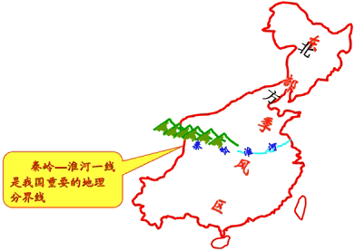
东部季风区自然环境的南北差异
 | 地貌 | 气候 | 水文 | 植被 | 土壤
北方地区 | 平原面积广大 | 温带季风气候，夏季高温多雨，冬季寒冷干燥 | 河流水量小，含沙量大，有结冰期 | 温带落叶阔叶林 | 黑土、黄土
南方地区 | 平原与低山丘陵交错 | 亚热带季风气候，夏季高温多雨，冬季温和少雨 | 河流水量大，含沙量小，无结冰期 | 亚热带常绿阔叶林 | 红壤
季风区南北差异对人类活动的影响
 | 农业生产 | 民居建筑 | 交通方式 | 生活习俗
北方地区 | 旱作为主，一年一熟或两年三熟，种植小麦、玉米、大豆、甜菜，棉花等 | 以砖瓦土坯为材料，注重保暖 | 马车、铁路、公路、海运 | 喜食面食、滑雪、溜冰
南方地区 | 以水作为主，一年两熟到三熟，种植水稻、油菜、甘蔗等 | 以砖瓦竹木为材料，注意通风散热 | 内河航运、海运、铁路、公路 | 喜食米饭、游泳、赛龙舟

中国三个经济地带人类活动的区域差异
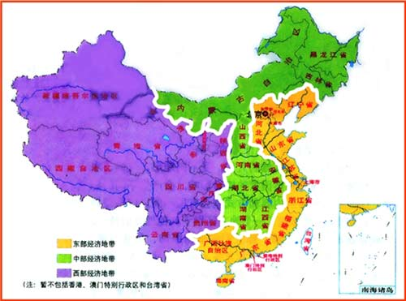
三个经济地带的特点比较
 | 地理位置 | 自然条件 | 社会经济因素（历史、文化）
东部经济地带 | 面向大海，有便利的海运优势 | 地势平坦，气候温暖湿润，区际联系便捷 | 开发历史早，政治、经济文化基础深厚，人口城市密集，思想观念开放，科技教育水平高
中部经济地带 | 地处内地，陆地交通或河运较发达 | 地形起伏较为缓和，气候较温暖，降水较多 | 对外开放较晚，经济基础较东部薄弱，思想观念和科技教育相对滞后
西部经济地带 | 远离海洋，对外交通不便 | 地形起伏较为缓和，气候较温暖，降水较多 | 开发历史较晚，经济和基础设施薄弱，社会经济发展水平低，科技教育相对落后

（2009重庆文综）
图5是我国某盆地的局部地形剖面示意图。读图回答10-11题。
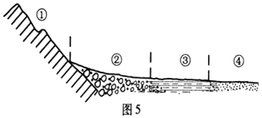
10.最适合形成天然绿洲的地带是
A.① B.② C.③ D.④
[答疑编号500030030203：针对该题提问]
『正确答案』C

11.该区域河流水文特征是
A.夏季流量小 B.补给以降水为主
C.水量向下游增大 D.径流年际变化小
[答疑编号500030030204：针对该题提问]
『正确答案』D

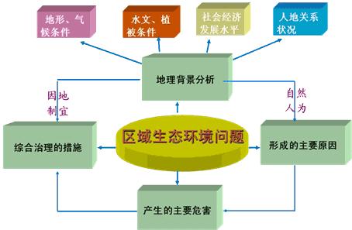
黄土高原水土流失的地理背景
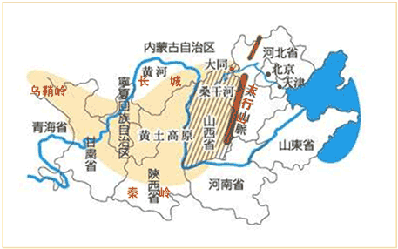
黄土高原范围示意图
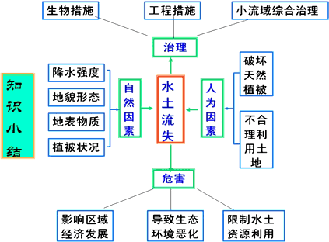
西北地区荒漠化形成的原因
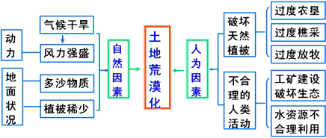
荒漠化的治理措施
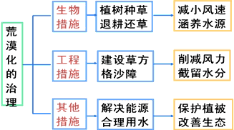
中国各地区主要环境问题与自然灾害
东北地区：森林破坏、湿地保护、西部土地沙化碱化
华北地区：平原——春旱、夏涝、盐碱、风沙；高原——水土流失
南方地区：酸雨、水土流失与石质荒漠、旱涝灾害、西南地质灾害、台风危害、森林破坏、生物多样性锐减
西北地区：土地荒漠化、风沙危害、融雪性洪水、寒潮、凌汛
青藏地区：生态脆弱
海洋地区：石油污染、赤潮、过度捕捞

全球气候变化及其影响
全球变暖的原因
全球变暖的影响
冰川退缩
湖泊水面下降
湿地减少
草场退化
海平面上升
旱涝及沙暴频繁
其他气候灾害频发
干湿状况变化进而导致社会经济结构的变化
（2009年北京卷）
36.（36分）读图11，回答下列问题。
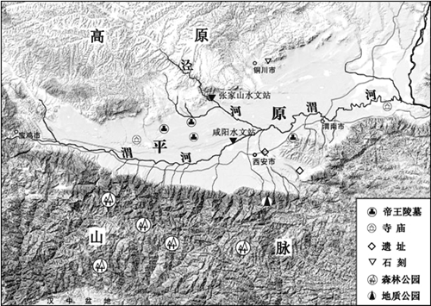
（1）归纳图中旅游资源的类型，并说明各类型的分布特点。（6分）
（2）比较图中两水文站所测河流泥沙含量的差异，任选一个水文站分析其原因。
（3）概述图中高原国土整治的主要任务及措施。（5分）
[答疑编号500030030205：针对该题提问]
『正确答案』
（1）图中旅游资源可分为自然旅游资源（景观）和人文旅游资源（景观）。自然旅游资源（景观）主要分布在南部山脉；人文旅游资源（景观）主要分布在中部的渭河平原。
（2）张家山水文站河流泥沙含量高。
泾河张家山水文站以上河段流经黄土高原植被覆盖率低张家山河段比降大流速快。
（3）主要任务是治理水土流失。
工程措施、生物措施、农业技术措施（或三项具体措施）

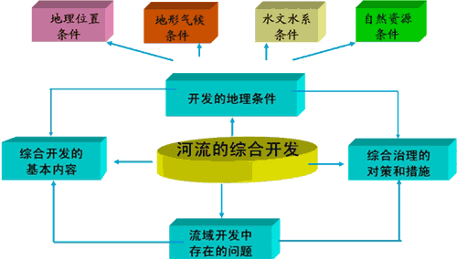
美国田纳西河流域地理背景
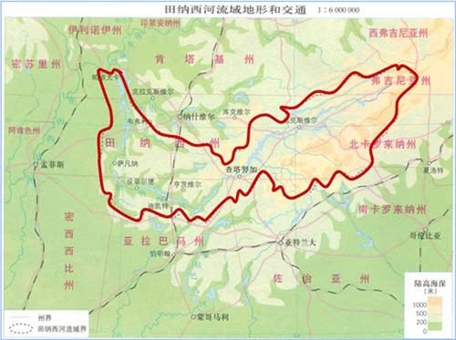
田纳西河流域开发的地理背景
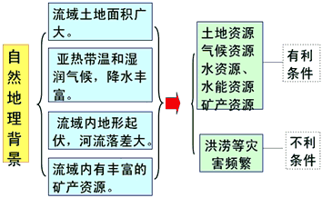

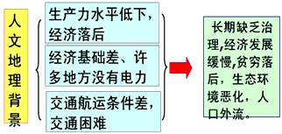
田纳西河综合治理的对策和措施
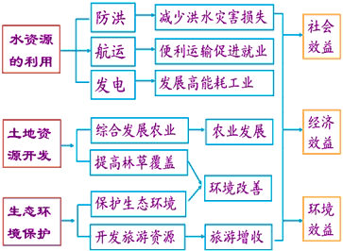
（2008广东地理卷）
33.M江是珠江水系三大河流之一，流域面积90%在广东省境内。流域内拥有较丰富的水资源、土地资源、矿产资源、生物资源、旅游资源。根据下述资料，结合所学知识，回答（1）-（4）题。
资料一：见图17
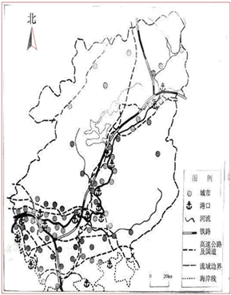
M江流域（广东境内）示意图
资料二：见表1 M江流域（广东省境内）基本情况
项目 | 南部 | 中部 | 北部
2000年人口比重（%） | 21 | 36 | 43
2000年城镇化水平（%） | 43 | 34 | 25
2005年GDP（亿元） | 2181.62 | 484.97 | 51.32
2005年人均GDP（元） | 333263 | 28930 | 17157
地貌类型 | 三角洲平原台地、丘陵 | 台地丘陵 | 山地丘陵

材料三：见图18
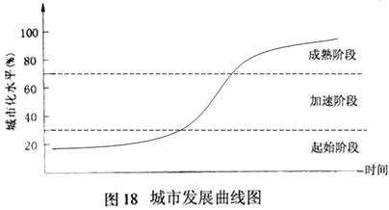
（1）该流域气候类型是 亚热带季风气候 ，河川径流的补给以___ 降水 _为主。（2分）
（2）M江水资源的主要功能包括 供水、发电、航运、灌溉、旅游、养殖、防洪，
其流域开发的核心问题是 水资源 的合理开发利用。
（3）2000年该流域城镇化水平的空间差异特点是 南部高，北部低 。根据表1和图18可以推测：进入21世纪，该流域城镇化进程总体进入 B 阶段（填字母）
A、起始 B、加速 C、成熟
（4）分析该流域城镇的地理分布特点和成因。（5分）
[答疑编号500030030206：针对该题提问]
『正确答案』
①沿河流和交通线分布；②南部和中部多，北部少
成因：①水、陆交通便利，供水方便；
②中、南部地势低平，有利于城镇建设；
③中、南部经济发展水平较北部高，较有利于城镇发展。

（2008·天津文科综合）
36.（34分）结合甲、乙两区域图（图9），回答问题。
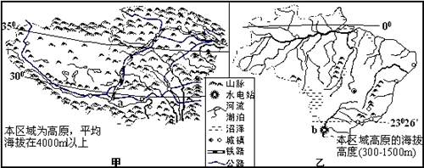
（1）甲区域东南部易发生地震，其地质构造条件是_______；易发生滑坡的地形条件是_________。（4分）
（2）a城是历史文化名城。甲区域铁路的修通，加快了该城___________业、____业的发展，这将促进地区间的文化交流。为了保护优美的环境，a城应充分利用本区域______、____等新能源
[答疑编号500030030207：针对该题提问]
『正确答案』
（1）多活动断层（近板块交界处）；山高坡陡。
（2）旅游；商（服务、手工） 太阳能；地热能（风能）

（3）甲区域的城镇分布有明显特征。请你归纳出三点。（6分）
（4）甲、乙两区域环境人口容量不同，主要取决于两区域资源的差异。为了说明两区域耕地、淡水资源存在着差异，你应重点阅读图中哪几个方面的信息？请归纳：
[答疑编号500030030208：针对该题提问]
『正确答案』
（3）主要分布在东部；沿交通线分布；沿谷地（沿河流）分布
（4）地形（山地、高原、平原的比重）；地势（海拔高度）；河流密度（不同河段的径流量）；纬度位置；海陆位置。

（5）乙区域北部河流比南部河流的水能丰富，而世界著名的水电站b却建在南部，其原因有哪些？（4分）
（6）保护乙区域北部的代表性植被，对全球生态环境有何重大意义？
[答疑编号500030030209：针对该题提问]
『正确答案』
（5）南部水电站靠近大城市、工业区。（或靠近能源消费地）
（6）减缓全球气候变暖；保持生物多样性。

